PRUEBA DE Inglés
“Animals – Can/Can´t”

Curso: 2° básico. | Fecha: 13 de abril. | Calificación: | Puntaje Ideal: 48 puntos. | Puntaje Obtenido:

Nombre del estudiante:

Tabla de especificación
Eje temático | Habilidad  Indicadores de evaluación | Ítem
Lectura | - Leen oraciones simples.  - Identifican vocabulario sobre animales.  - Leen y comprenden descripción de animales. | 1, 2, 3,
Escritura | - Copian palabras de vocabulario.  - Completan frases con apoyo visual y de palabras. Copian frases de acuerdo a un modelo. | 4 y 5

Instrucciones:
- Escriba su nombre en el casillero indicado.
- Esta prueba es una evaluación sumativa y debe ser enviada en la fecha correspondiente.
- Será presentada y explicada a los estudiantes el día 13 de abril.
- Se les dará 3 días de dicha presentación para enviarla al profesor, es decir; el día 16 de abril hasta las 17:00 horas al correo: cami.profesoradeingles@gmail.com
- Esta prueba está programada para que sea realizada en 90 minutos.

- Match the animals with its name. (Une los animales con su nombre). 2 points each.

- 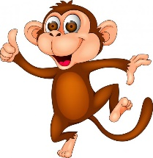
Elephant

Bear

Monkey

Crocodile

Snake

Giraffe

- 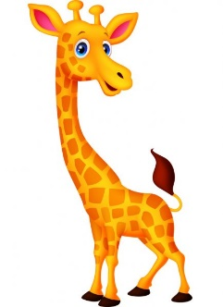
- 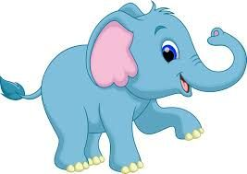
- 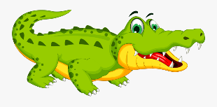
- 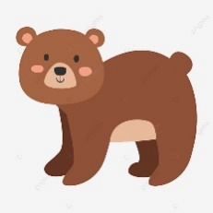
- 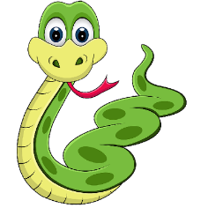

- Choose the correct animal to the description. (Elige el animal correcto para la descripción). 2 points each.
- It can fly, but it can´t swim.
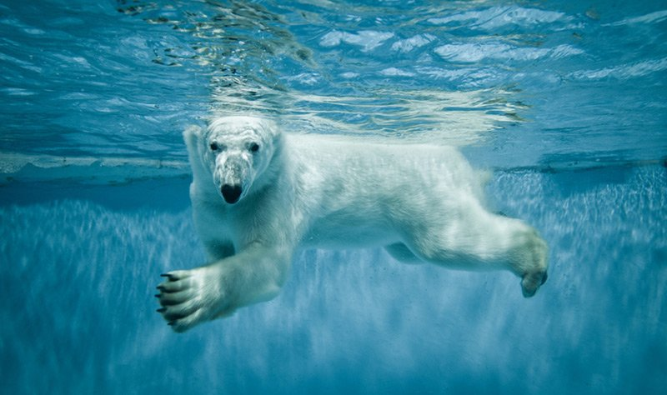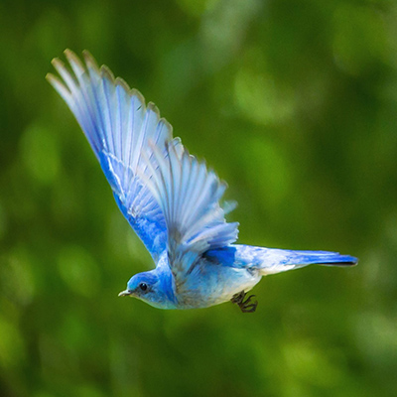

b) It can jump, but it can’t fly.
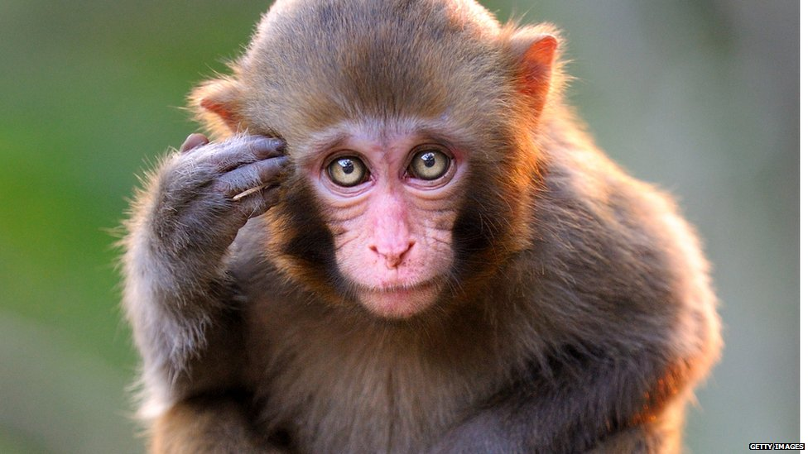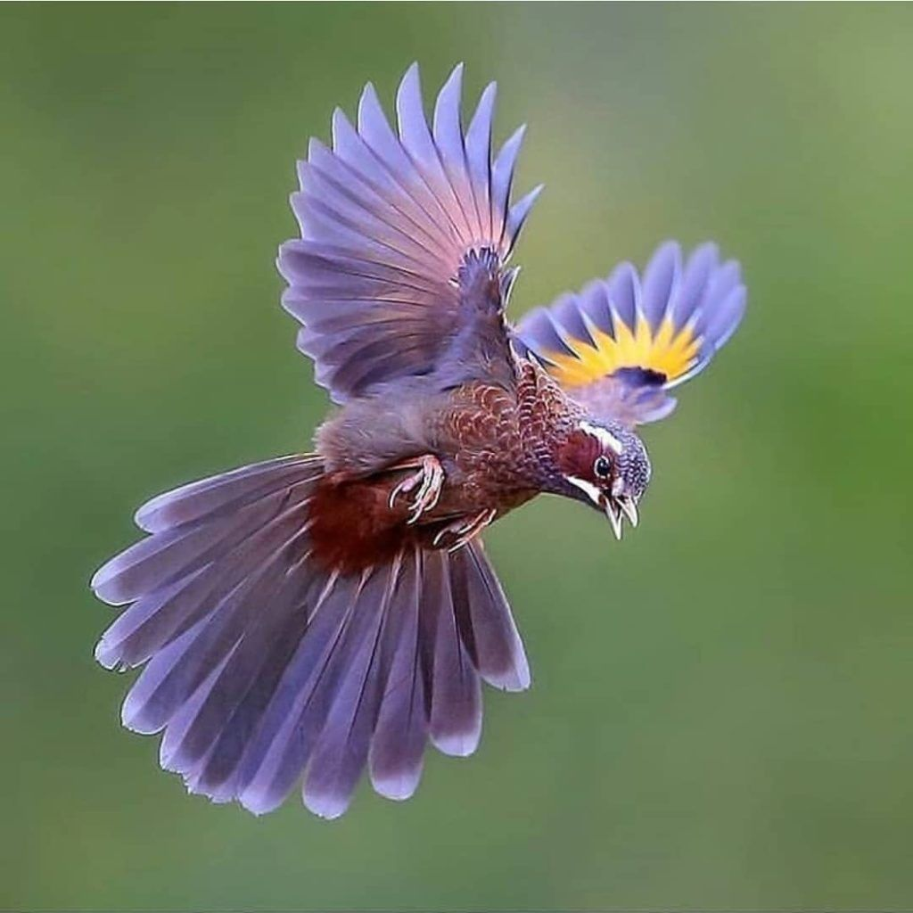

d) It can run, but it can’t climb.
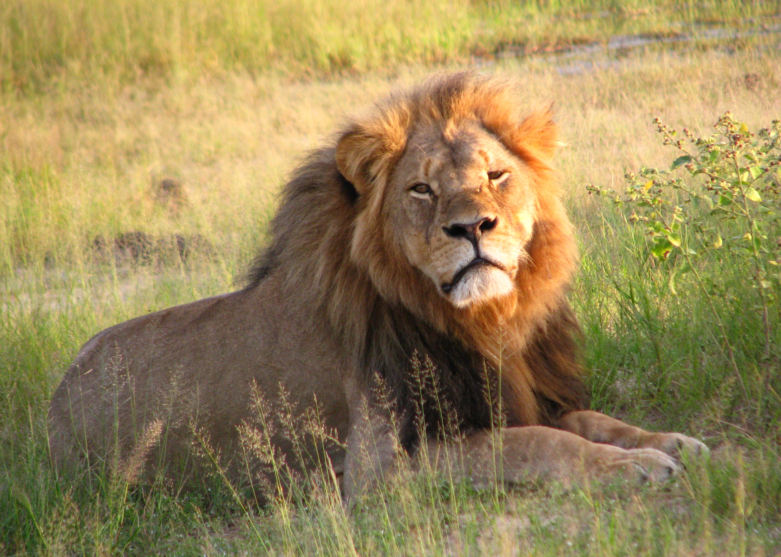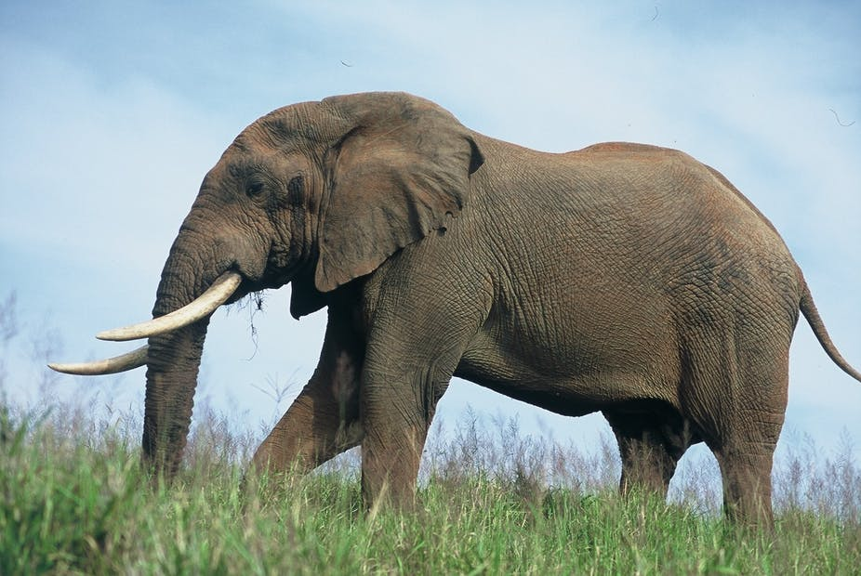

c) It can swim, but it can’t run.
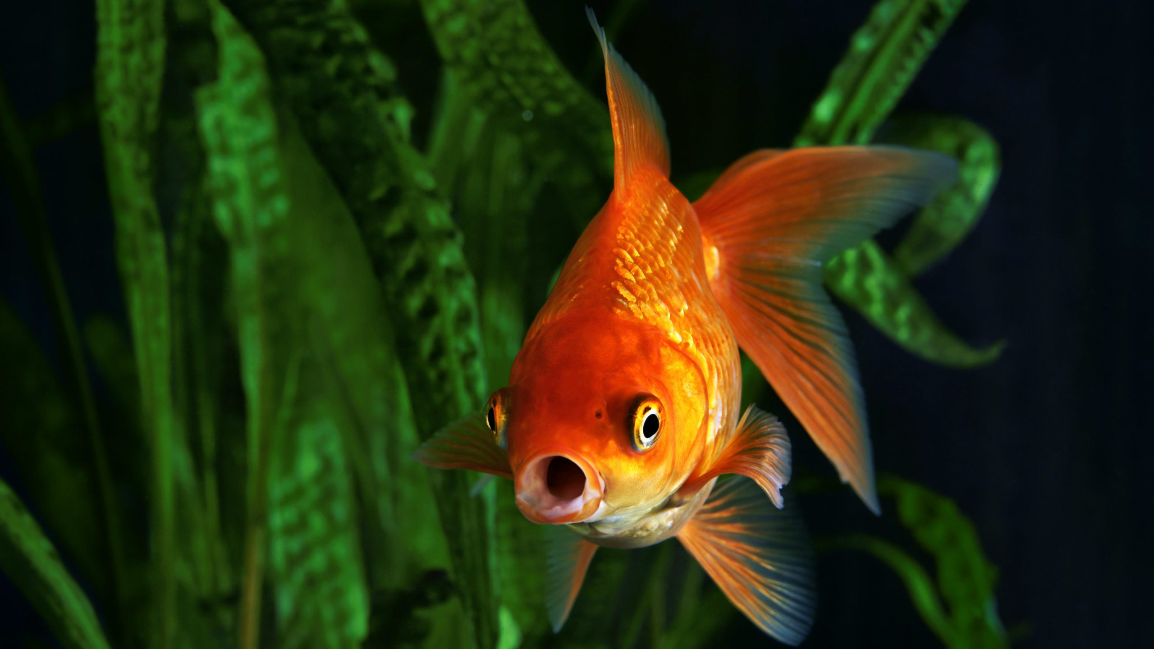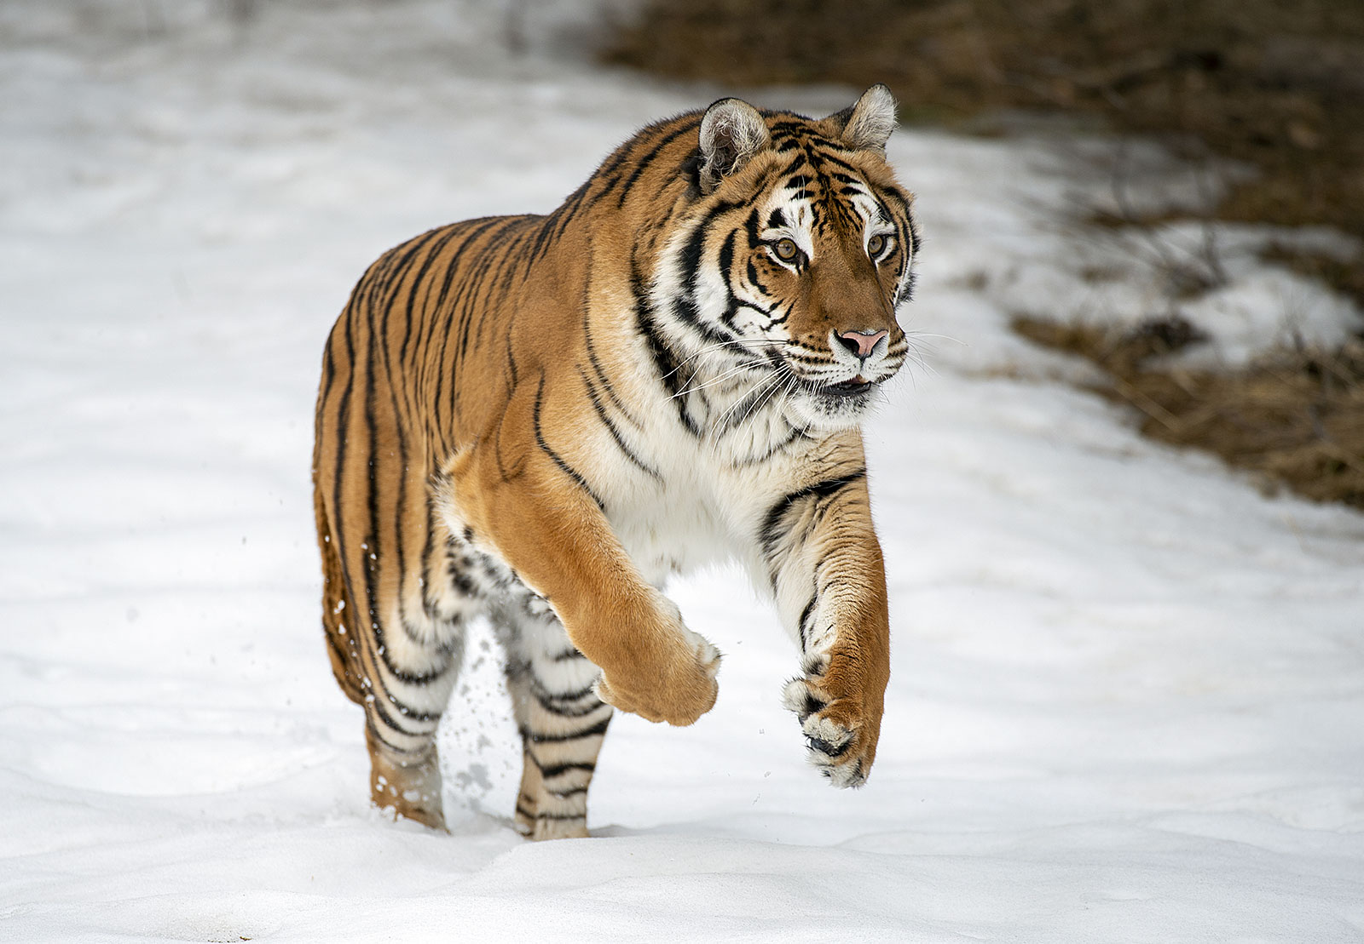

f) It can swim and run.
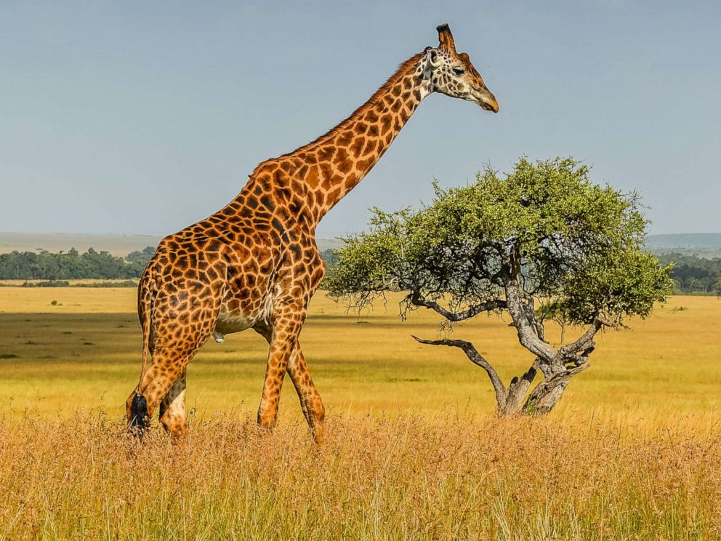

e) It can climb trees and jump.

- Circule the correct answer. (Encierra la respuesta correcta). 2 points each.

- 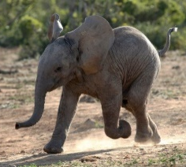 Can an elephant run? Yes, it can / No, it can’t
- 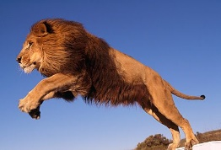 Can a lion jump? Yes, it can / No, it can’t
- 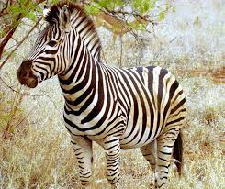 Can a zebra fly? Yes, it can/ No, it can’t
- 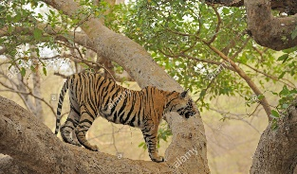 Can a tiger climb trees? Yes, it can/ No, it can’t
- 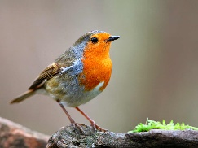 Can a bird swim? Yes, it can/ No, it can’t

- Write can or can’t. (Escribe can o can’t). 2 points each.
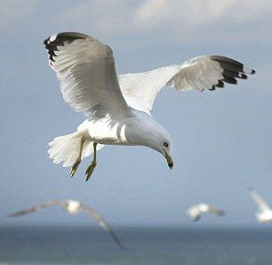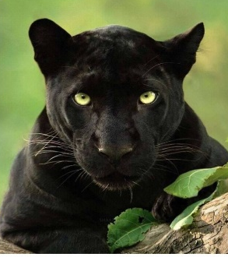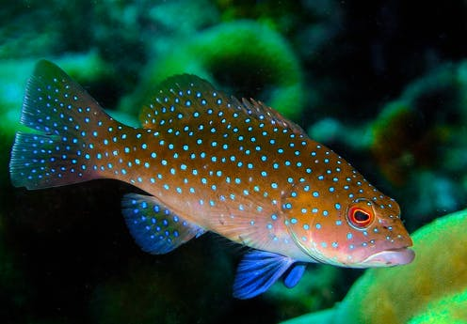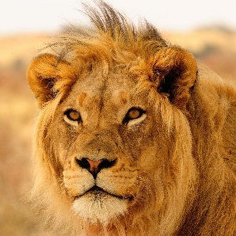
It ___________ climb. It ____________ run. It _____________ swim. It_______________ fly.
- Draw the animals and write its name. (Dibuja los animales y escribe su nombre). 2 points each.

A penguin.

A snake.

A monkey.

